Лабораторная работа №4.3.3
Исследования разрешающей способности микроскопа методом Аббе

Мыздриков Иван Б06-401

Цель работы: определение дифракционного предела разрешения
объектива микроскопа методом Аббе.
В работе используются: лазер; кассета с набором сеток разного
периода; линзы; щель с микрометрическим винтом; оптический стол
c набором рейтеров и крепёжных винтов; экран; линейка.

Теоретическое введение
Для иммерсионного микроскопа (объект находится в иммерсионной среде — жидкости с показателем преломления n) разрешающая способность объектива при некогерентном освещении
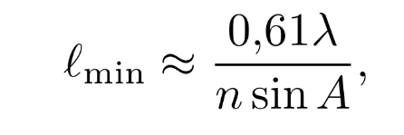
где A — апертурный угол объектива микроскопа (см. рис. 1), т. е. угол между оптической осью и лучом, направленным из центра объекта в край линзы (напомним, что при наблюдении в микроскоп объект занимает небольшой участок, располагающийся вблизи оптической оси объектива). Вывод этой формулы предоставляем читателю. Рассмотрим теперь когерентно освещённый объект, наблюдаемый в микроскоп. Схема образования изображения в объективе микроскопа представлена на рис. 1. Для простоты рассмотрим случай, когда предметом является периодическая структура (дифракционная решётка), освещаемая параллельным пучком лучей. При наблюдении в микроскоп предмет располагается вблизи переднего фокуса объектива. При освещении решётки волнами, наклонными к оси, с углом наклона чутьменьшим апертуры A волны нулевого порядка сфокусируются на край диафрагмы. Для получения изображения достаточно, чтобы на противоположные края сфокусировались волны 1-го порядка, т. е. угол между волнами 0 и 1 порядка должен быть равен 2A (см. п. 2.10). Согласно формуле (3.82), минимальное разрешаемое объективом расстояние определяется условием
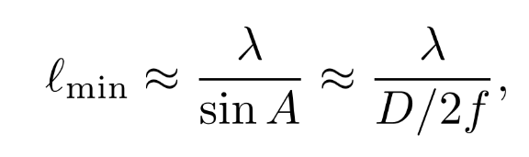
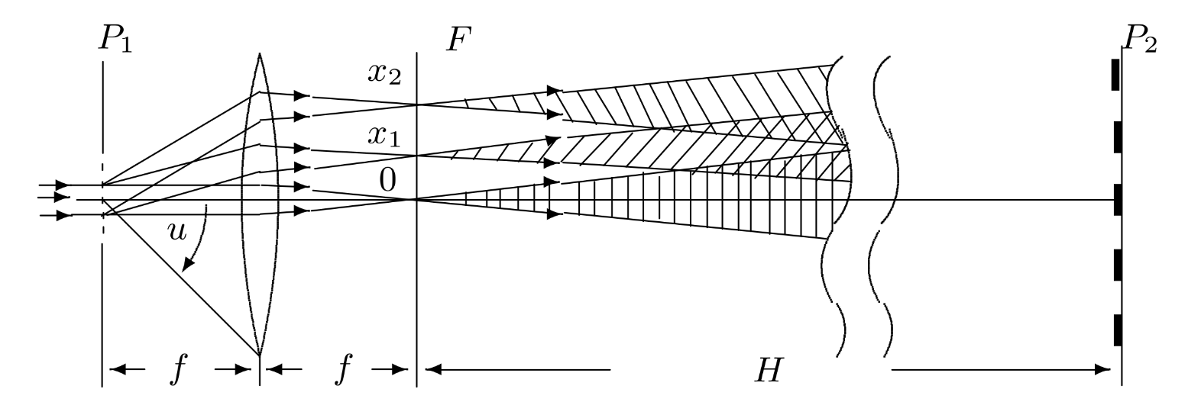
Рисунок 1, устройство микроскопа
где D — диаметр диафрагмы. При этом диафрагма, расположенная симметрично, пропускает нулевой и ±1 дифракционные максимумы. В нашей работе применяется двумерная решётка — сетка. Её можно рассматривать как две скрещенные (перпендикулярные друг к другу) решётки. Узкий пучок монохроматического света, пройдя через решётку с вертикальными штрихами, даёт совокупность максимумов, расположенных вдоль горизонтальной линии. Световой пучок, соответствующий каждому максимуму, проходя через вторую решётку, распадается на новую совокупность световых пучков, дающих максимумы вдоль вертикальной линии. Главные максимумы возникают тогда, когда од-новременно выполняются условия:
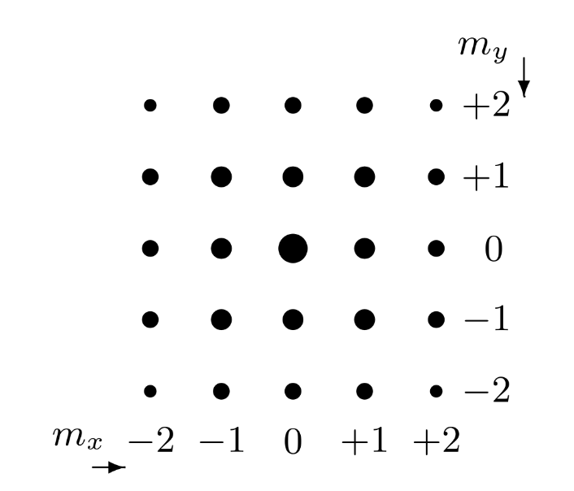
Рисунок 2, дефракция Фраунгофера
где mx и my — целые числа, характеризующие порядки дифракционных максимумов, θx и θy — направления на главные дифракционные максимумы в горизонтальной и вертикальной плоскостях соответственно. Максимумы, удовлетворяющие условию θx , θy < u, создают в задней фокальной плоскости F объектива картину дифракции Фраунгофера (рис. 2) — первичное изображение. Если теперь поместить в фокальной плоскости вертикальную щель так, чтобы через неё проходили дифракционные максимумы с mx = 0 и my = 0, ± 1, ± 2, . . . , то в плоскости P2 получится изображение решётки с горизонтально расположенными штрихами. Если, наоборот, пропустить максимумы с my = 0 и mx = 0, ± 1, ± 2, . . . , то в P2 получится изображение решётки с вертикальными штрихами. Таким образом можно продемонстрировать явление пространственной фильтрации —выделение различных структур в изображении (см. п. 2.8 введения к разделу).

Установка
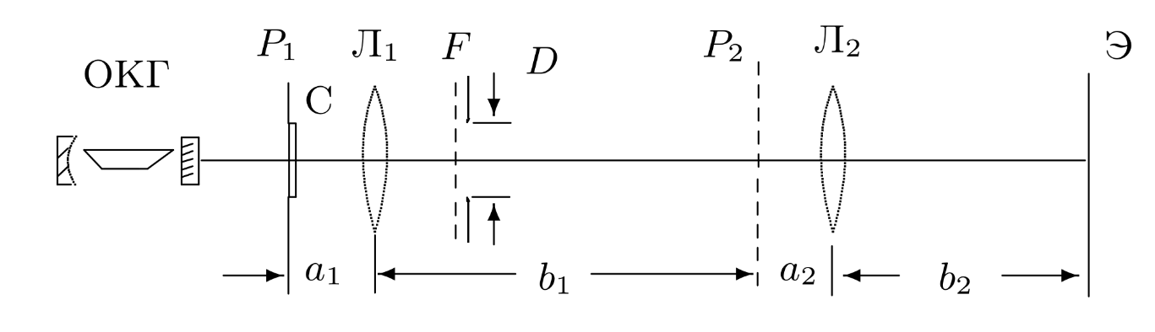
Рисунок 3, установка, проекционный микроскоп
Излучение лазера (ОКГ) почти перпендикулярно падает на сетку С, установленную вблизи фокальной плоскости линзы Л1 — объективамикроскопа. Обычно и объектив, и окуляр микроскопа — короткофокусные линзы (1–3 см). В нашей модели линза Л1 выбирается достаточно длиннофокусной (f ≈ 10 см), т. к. размер первичного изображения в фокальной плоскости F должен быть не слишком малым, чтобы дополнительными диафрагмами можно было влиять на вторичное изображение в плоскости P2 . Вторичное изображение из плоскости P2 проецируется на экран Э линзой Л2 (короткофокусной, чтобы изображение на экране было крупнее). Во избежание микротравм глаза от излучения лазера не следует использовать эту линзу традиционным образом как окуляр микроскопа. Изображение сетки периодически повторяется — репродуцируется — в пространстве между сеткой и первой линзой, поэтому для того, чтобы среди множества репродуцированных изображений сетки можно было выделить её геометрическое изображение, на одну из сеток наложена тонкая проволочка, т. е. непериодический объект, изображение которого не репродуцируется. В фокальной плоскости F могут быть установлены диафрагмы — щелевая или ирисовая (отверстие с переменным диаметром) и различного рода маски (препятствия). Как видно из соотношения (1), минимально разрешимый шаг решётки или сетки определяется апертурным углом A объектива. Обычно апертура микроскопа меняется при помощи ирисовой диафрагмы на объективе (на линзе Л1 такая диафрагма есть), но в наших условиях удобнее располагать щелевую диафрагму в плоскости F . Имея набор сеток с различными периодами d и изменяя апертурный угол объектива с помощью щелевой диафрагмы, можно экспериментально проверить соотношение (1). В нашей работе период сеток рассчитывается двумя способами: в первом способе (по дифракции Фраунгофера) расстояние между дифракционными максимумами на экране измеряется при помощи линейки, а затем по формулам (2) определяется её период; во втором способе период определяется по увеличенному (с помощью модели микроскопа) изображению сетки на экране. С помощью откалиброванных таким образом сеток определяется разрешающая способность микроскопа. Для этого в задней фокальной плоскости F объектива устанавливается щелевая диафрагма с микрометрическим винтом и подбирается её минимальный размер, при котором ещё видно изображение сетки на экране (щель пропускает максимумы с m = 0, ± 1). По размеру диафрагмы и фокусному расстоянию объектива рассчитывается апертурный угол u и проверяется соотношение (1).Для выполнения последней части работы ширина вспомогательной щели и угол наклона к оси системы подбираются так, чтобы на экране вместо изображения сетки получалось изображение решётки, расположенной наклонно, т. е. осуществлялась пространственная фильтрация. Если сетку и щель поменять местами, то соответствующим подбором сетки можно «рассечь» первичное изображение так, что изображение щели на экране будет многократно повторяться — мультиплицироваться.

Ход работы

Определение периодов решеток по дифракции
Пропустим луч лазера через решетку, на экране должна появиться картина дифракции Фраунгофера, измерим расстояние между максимумами и их число. По рабочей формуле найдем период решеток
$d sin\left(φ_{x}\right)= m_{x}λ,$$d= {m_{x}λ}/{sin\left(φ_{x}\right)}$
При известном расстоянии от решетки до экрана $l = 1254±1 мм$, длинной волны $λ = 532 нм$ и расстоянию между максимумами найдем углы, в нашем случае решетка симметричная, углы по x и y равны.
Таблица 1, данные об измерении горизонтального периода решетки
Номер решетки | 1.1 | 1.2 | 2.1 | 2.2 | 3.1 | 3.2
Количество максимумов | 4 | 4 | 9 | 8 | 19 | 19
Расстояние между максимами, мм | 280 | 278 | 250 | 224 | 266 | N/A
Синус угла дифракции | 7.43e-2 | 7.37e-2 | 2.49e-2 | 2.55e-2 | 1.18e-2
Угол дифракции | 7.43e-2 | 7.38e-2 | 2.49e-2 | 2.55e-2 | 1.18e-2
Период решетки, мкм | 7.16 | 7.22 | 21.35 | 20.85 | 45.15
Абсолютная погрешность, мкм | 0.23 | 0.23 | 2.05 | 1.95 | 9.16

Погрешность рассчитывается по формулe, где $x = value ± 3 мм$ – расстояние между максимумами - , $λ = 532 нм$ – длинна волны, а $a = 1254 ± 5 мм$ – расстояние до экрана.
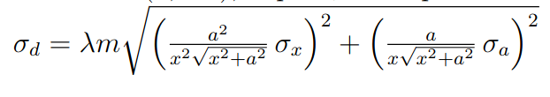

Определение периодов решеток по увеличенному изображению
Приведем параметры оптической системы и возьмем $a_{2}≅F_{2}$, измерения расстояний проводились крайне неточно из-за формы держателей линз и длинны линеек (метка центра линзы была сверху, а не на подставке), берем во всех случаях $±8мм$. Увеличение рассчитывается микроскопа и финальная величина рассчитываются по формулам:
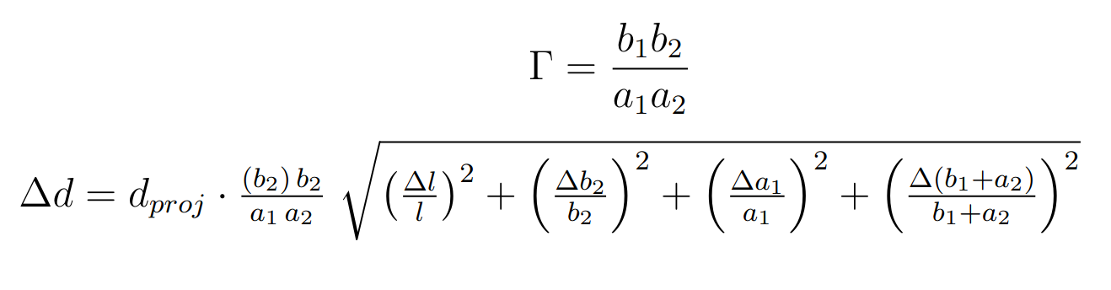
$$F_{1} = 110 мм, F_{2} = 25 мм$$
Таблица 2, параметры оптической системы
Номер решеток | 1.1 | 1.2 | 2.1 | 2.2
$a_{1}$, мм | 160 | 160 | 165 | 169
$b_{2}$, мм | 585 | 585 | 585 | 585
$b_{1}+a_{2}$, мм | 524 | 524 | 519 | 515
$b_{1}$, мм | 499 | 499 | 494 | 490
Увеличение | 72.98 | 72.98 | 70.6 | 67.85
Размер решетки на фото, мм | (10/16)=0.625 | 10/15=0.667 | (10/5)=2 | (10/5)=2
Период решетки, мкм | 8.56 | 9.13 | 28.33 | 29.48
Абсолютная погрешность, мкм | 2.53 | 2.7 | 7.59 | 7.21

Заметим, что для решеток 3 не получилось подобрать положения линз, которые дали бы изображения. Это можно связать с относительно плохим качеством изображения (была взята относительная погрешность в его измерении 0.2) и неточным расположением линз.

Определение разрешающей способности по опыту с щелями
По рабочей формуле можем определить разрешающую способность.
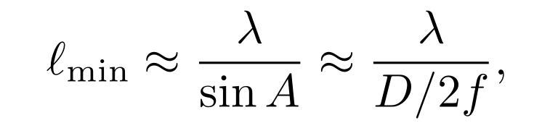
Берем $λ=532 нм, f = 25 мм и D = 2.01 ± 0.1мм$, тогда погрешность и ее значение имеет следующий вид.
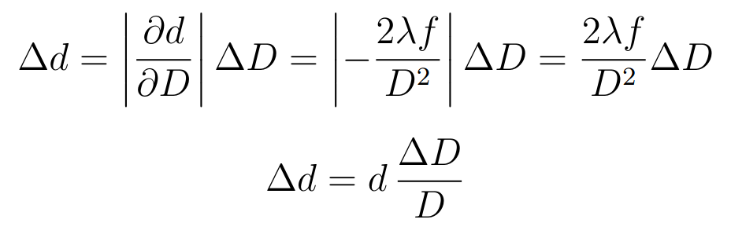
Тогда $d = 58.23 мкм, а Δd =2.9 мкм,$ оценка погрешности не учитывает расположения линз и диафрагмы, что может внести дополнительную погрешность. Измерения проводились для 3ей решетки, что дает достаточно близкое к ее периоду значение.
Лирическое отступление, в лабораторном практикуме указано сделать 6 измерений, но в методике, которая была у нас на руках, указано только проделать только одно, что делать в данной ситуации не понятно.

Пространственная фильтрация и мультиплицирование
После замены щели и сетки местами получена следующая картина:
(данные о повороте на 45 градусов не зафиксированы)
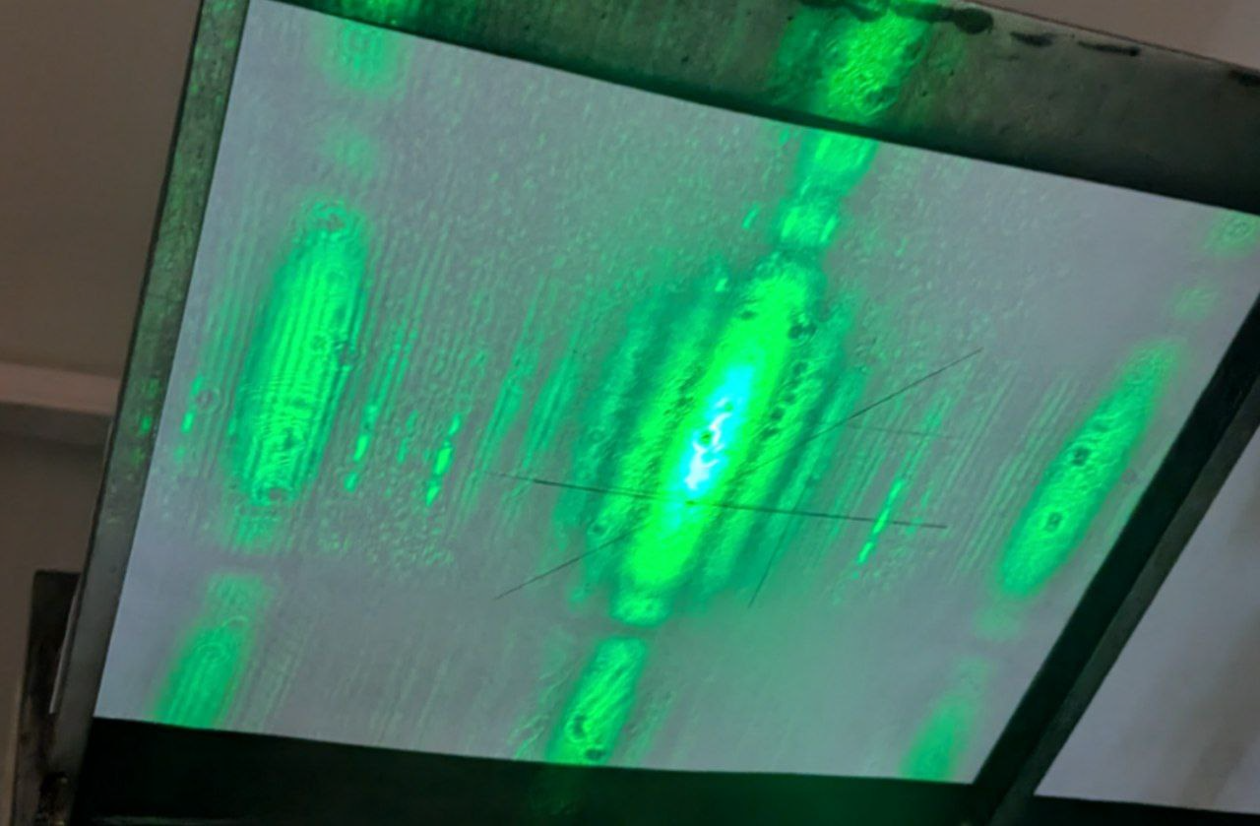
Вместо картины решетки получена картина параллельных полос – это одномерная дифракция Фраунгофера, то есть наложение смещенных спектров п/у сигналов.
В случае поворота диафрагмы на 45 градусов наблюдаемый эффект – линии так же под 45 градусов, которые на данной установке появиться напрямую не могут (так как их нет в объективе), вероятная причина их наблюдения – фильтрация спектра вдоль наклонной линии, то есть ослабление вертикальных и горизонтальных частот и пропуск побочных, в данном случае под 45 градусов элементов, они могут присутствовать из-за неидеальности сетки.

Выводы
Методы измерения периода решеток дали сопоставимые значения, которые попадают в рамки погрешностей, были получены изображения 2 из 3 типов сеток (по мелкости), применение диафрагмы щелевого типа позволило определить разрешающую способность достаточно грубо, так как положение было не ровно в фокусе.

